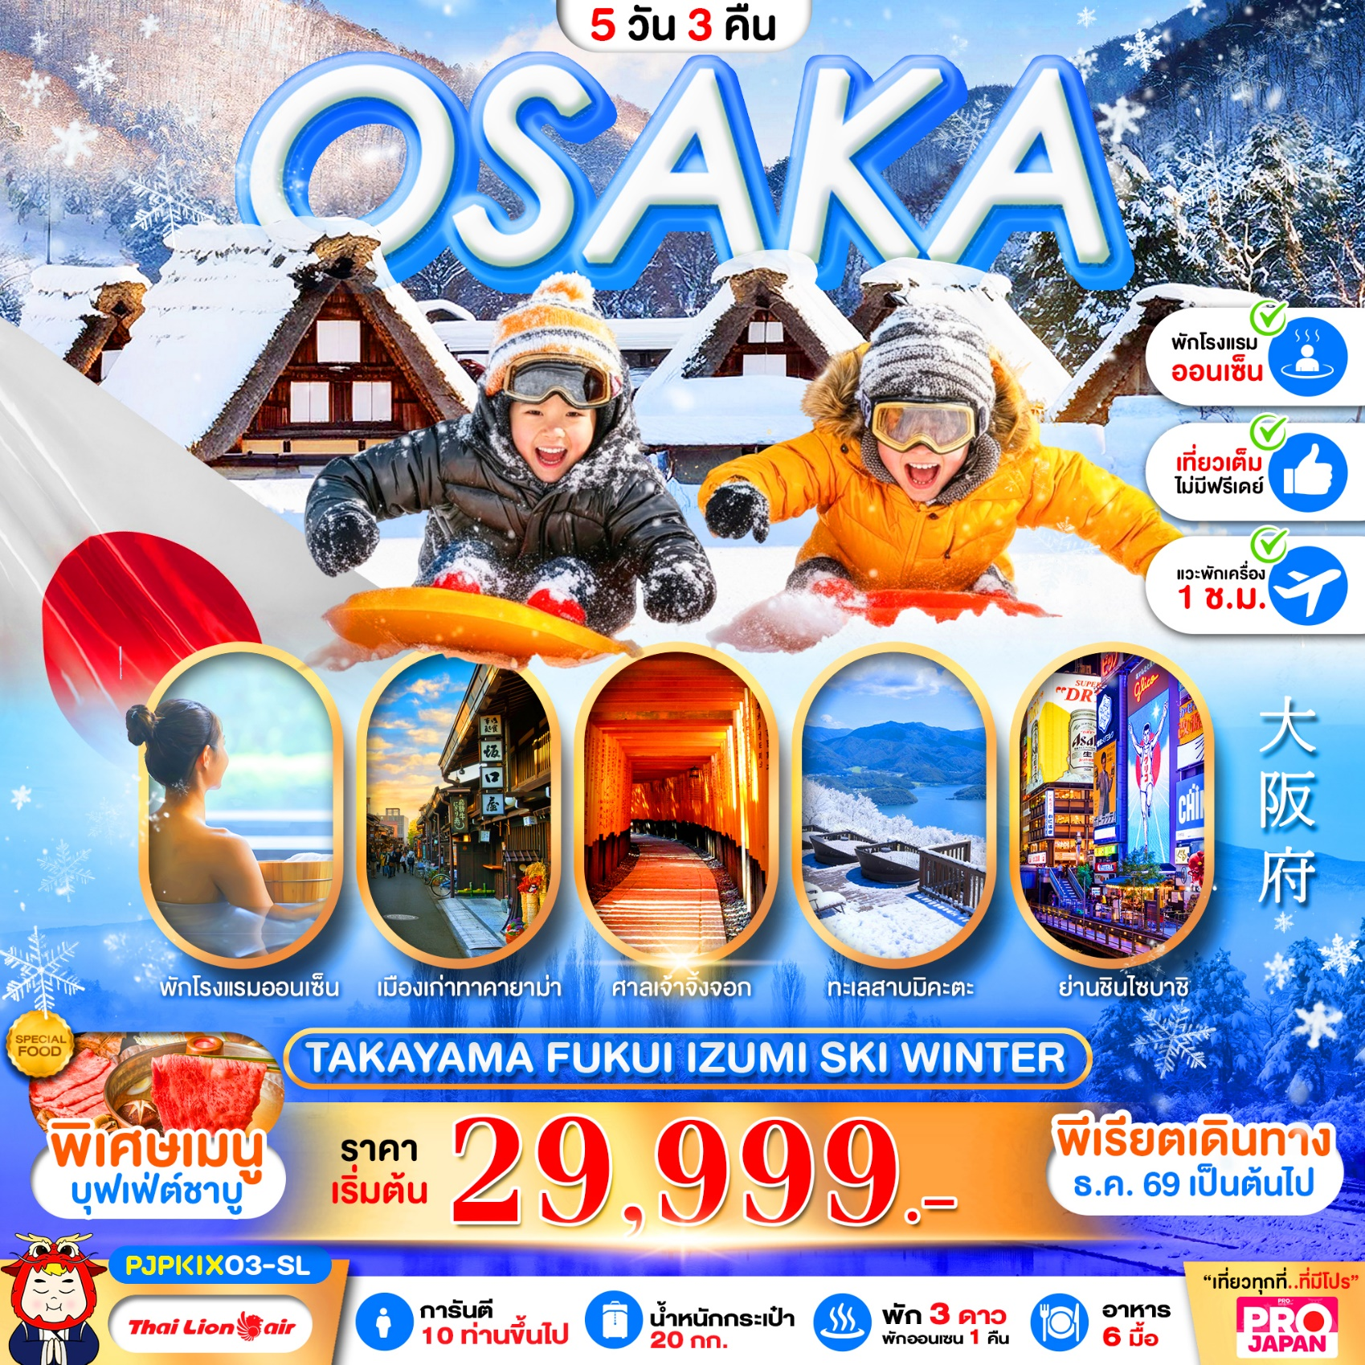

เที่ยวโอซาก้า แบบจัดเต็ม เที่ยวเต็ม ไม่มีฟรีเดย์ เที่ยวคุ้ม คุณภาพครบ
พักออนเซน 1 คืน พักใกล้แหล่งช้อปปิ้ง 1 คืน พักกิฟุ 1 คืน
บริการอาหาร 6 มื้อ (รวมบนเครื่อง)
มีไกด์ รถ บริการทุกท่านตลอดการเดินทาง
** เล่นหิมะ ขึ้นกระเช้า ชมเมืองเก่า ชิมอาหารทะเลสดๆ **
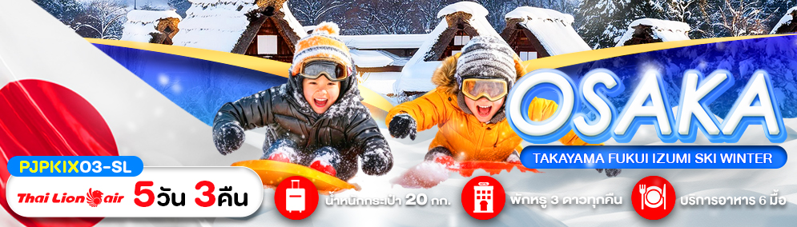

โปรแกรมการเดินทาง 5 วัน 3 คืน |  |  | ช่วงเวลาเดินทาง : ธ.ค. 2569 เป็นต้นไป
รายละเอียดเที่ยวบิน
สายการบิน | เลขเที่ยวบิน | สนามบิน | เวลาบิน
 | SL396 | ดอนเมือง-คันไซ (DMK-KIX) | 03.10 – 12.30 (แวะพัก 1 ชั่วโมง)
 | SL397 | คันไซ-ดอนเมือง (KIX-DMK) | 13.30 – 19.30 (แวะพัก 1 ชั๋วโมง)
ข้อมูลของเที่ยวบิน เป็นข้อมูลเบื้องต้น ที่ทางบริษัทฯ ได้ทำการจองไว้กับทางสายการบิน
ซึ่งอาจมีการเปลี่ยนแปลงได้ตามเหตุผลของสายการบิน
รายละเอียดโปรแกรมทัวร์
วันที่ | รายการท่องเที่ยว | อาหาร (06 มื้อ) |  |  | โรงแรมที่พัก  หรือเทียบเท่า
วันที่ | รายการท่องเที่ยว | เช้า | เที่ยง | เย็น | โรงแรมที่พัก  หรือเทียบเท่า
1 | สนามบินดอนเมือง กรุงเทพ  นัดหมาย23.55 น. | - | - | -
2 | สนามบินคันไซ-เกียวโต-ศาลเจ้าฟูชิมิอินาริ-กิฟุซูเปอร์มาร์เก็ต |  |  | - | KOYO HOTEL  หรือเทียบเท่า ⭐⭐⭐
3 | หมู่บ้านมรดกโลกชิราคาวาโกะ-เมืองเก่าทาคายาม่า  ลานสกีฟุคุอิ อิซุมิ สกี (เต็มอิ่มกับชาบูบุฟเฟต์) | 🍽 | - | 🍽  SHABU  BUFFET | KATSUYAMA NEW HOTEL (ONSEN)  หรือเทียบเท่า⭐⭐⭐
4 | ฟุคุอิ-ทะเลสาบมิคะตะ (ขึ้นกระเช้าชมทะเลสาบ)  ตลาดปลานิฮงไค-โดทงพลาซ่า-ช้อปปิ้งชินไซบาชิ | 🍽 | - | - | CITY ROUTE HOTEL  หรือเทียบเท่า⭐⭐⭐
5 | ช้อปปิ้งริงกุอิออน-สนามบินคันไซ  สนามบินดอนเมือง กรุงเทพ | 🍽 | - | -

อัตราค่าบริการ
ช่วงเวลาเดินทาง | ราคาผู้ใหญ่ | ราคาเด็ก (2-18 ปี) | ราคาพักเดี่ยว
เดือน ธันวาคม 2569
02-06 ธันวาคม 2569 | 34,999 บาท | 34,999 บาท | 6,900 บาท
04-08 ธันวาคม 2569 | 35,999 บาท | 35,999 บาท | 6,900 บาท
09-13 ธันวาคม 2569 | 35,999 บาท | 35,999 บาท | 6,900 บาท
11-15 ธันวาคม 2569 | 35,999 บาท | 35,999 บาท | 6,900 บาท
16-20 ธันวาคม 2569 | 34,999 บาท | 34,999 บาท | 6,900 บาท
18-22 ธันวาคม 2569 | 34,999 บาท | 34,999 บาท | 6,900 บาท
เดือน มกราคม 2570
08-12 มกราคม 2570 | 29,999 บาท | 29,999 บาท | 6,900 บาท
13-17 มกราคม 2570 | 30,999 บาท | 30,999 บาท | 6,900 บาท
15-19 มกราคม 2570 | 30,999 บาท | 30,999 บาท | 6,900 บาท
20-24 มกราคม 2570 | 30,999 บาท | 30,999 บาท | 6,900 บาท
22-26 มกราคม 2570 | 30,999 บาท | 30,999 บาท | 6,900 บาท
27-31 มกราคม 2570 | 30,999 บาท | 30,999 บาท | 6,900 บาท
29 มกราคม-02 กุมภาพันธ์ 2570 | 30,999 บาท | 30,999 บาท | 6,900 บาท
เดือน กุมภาพันธ์ 2570
12-16 กุมภาพันธ์ 2570 | 31,999 บาท | 31,999 บาท | 6,900 บาท
17-21 กุมภาพันธ์ 2570 | 31,999 บาท | 31,999 บาท | 6,900 บาท
19-23 กุมภาพันธ์ 2570 | 35,999 บาท | 35,999 บาท | 6,900 บาท
24-28 กุมภาพันธ์ 2570 | 31,999 บาท | 31,999 บาท | 6,900 บาท
26 กุมภาพันธ์-02 มีนาคม 2570 | 31,999 บาท | 31,999 บาท | 6,900 บาท
เดือน มีนาคม 2570
03-07 มีนาคม 2570 | 30,999 บาท | 30,999 บาท | 6,900 บาท
05-09 มีนาคม 2570 | 30,999 บาท | 30,999 บาท | 6,900 บาท
10-14 มีนาคม 2570 | 30,999 บาท | 30,999 บาท | 6,900 บาท
12-16 มีนาคม 2570 | 30,999 บาท | 30,999 บาท | 6,900 บาท
ราคาเด็กอายุไม่ถึง 2 ปี ณ วันเดินทาง (Infant) ท่านละ 10,000 บาท (ไม่มีที่นั่งบนเครื่องบิน)
- กรณีถือหนังสือเดินทางต่างชาติบริษัทฯ ขอสงวนสิทธิ์เก็บค่าธรรมเนียมเพิ่มเติม ท่านละ 5,000 บาท
- ขอสงวนสิทธิในการเก็บค่าวีซ่าเพิ่มเติม หากมีการประกาศยกเลิกฟรีวีซ่าสำหรับพาสปอร์ตไทย
- กรณีต้องการจอยแลนด์ (ไม่ใช้ตั๋วเครื่องบิน) หักออกจากราคาทัวร์เต็มท่านละ 5,000 บาท
- เนื่องจากโปรแกรมทัวร์เป็นช่วงคาบเกี่ยวกับฤดูหนาว การเข้าชมความงามของหิมะธรรมชาติ ขึ้นอยู่กับสภาพอากาศของวันนั้นๆ ** กรณีเกิดเหตุหิมะตกหนักเป็นจำนวนมากจนมีการประกาศหรือสั่งปิดสถานที่ท่องเที่ยวฉุกเฉิน จนไม่สามารถเดินทางไปได้ ทางบริษัท ขอสงวนสิทธิ์ปรับโปรแกรมตามความเหมาะสมโดยคำนึงถึงความปลอดภัยเป็นหลักและไม่ต้องแจ้งให้ท่านทราบล่วงหน้าทุกกรณี **
- รับเฉพาะผู้มีวัตถุประสงค์เพื่อการท่องเที่ยวเท่านั้น ค่าทัวร์ที่ชำระมานั้น เป็นการชำระจ่ายแบบขาด และทางผู้จัดได้ชำระให้กับสายการบินและสถานที่ต่างๆ ก่อนออกเดินทาง หากท่านไม่ได้ร่วมเดินทางหรือใช้บริการตามรายการไม่ว่าด้วยสาเหตุใด หรือได้รับการปฏิเสธการเข้าหรือออกนอกเมืองจากประเทศในรายการ (ประเทศไทยและประเทศญี่ปุ่น) ทางผู้จัดขอสงวนสิทธิการคืนเงินสดส่วนใดๆ รวมทั้งค่าตั๋วเครื่องบินให้แก่ท่าน
ราคาทัวร์ ไม่รวมค่าทิปคนขับรถและไกด์ท้องถิ่นตามธรรมเนียม (ชำระทุกท่าน ยกเว้น ทารกอายุไม่เกิน 2 ปี ยกเว้นให้)
ขอสงวนสิทธิ์เก็บค่าทิปไกด์และคนขับรถท้องถิ่น ณ สนามบินในวันเช็คอิน ท่านละ 2,000 บาท/ทริป/ท่าน
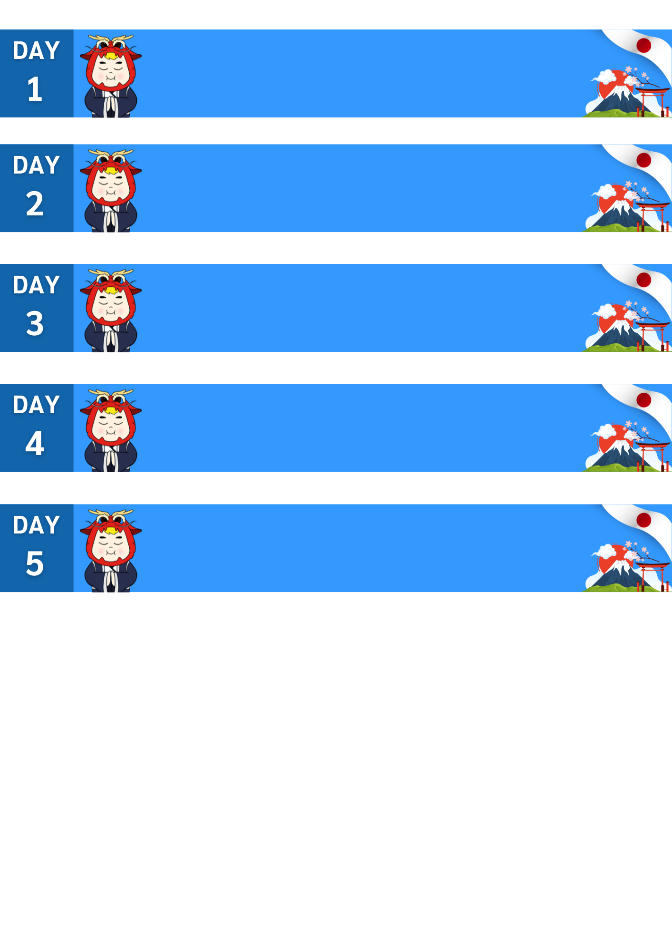
สนามบินดอนเมือง กรุงเทพ

23.55 น. คณะพร้อมกัน ณ สนามบินดอนเมือง มีเจ้าหน้าที่คอยดูแลบริการเพื่อคอยอำนวยความสะดวก ในการเช็คอิน เพื่อเดินทางไปยังประเทศญี่ปุ่น
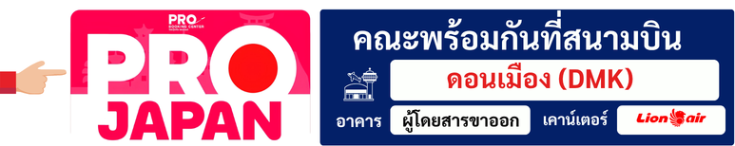

สนามบินคันไซ-เกียวโต-ศาลเจ้าฟูชิมิอินาริ-กิฟุซูเปอร์มาร์เก็ต

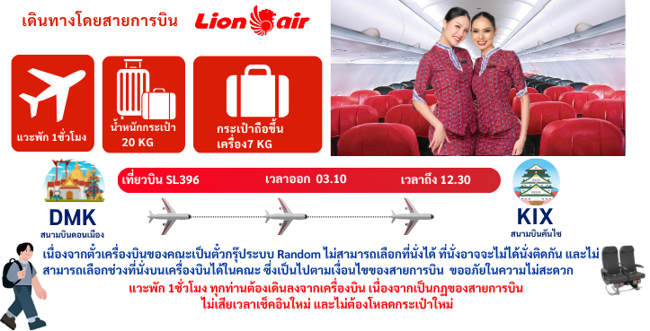

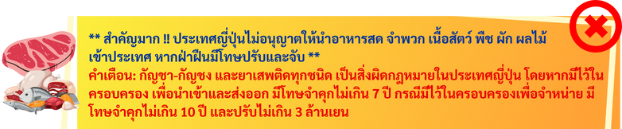

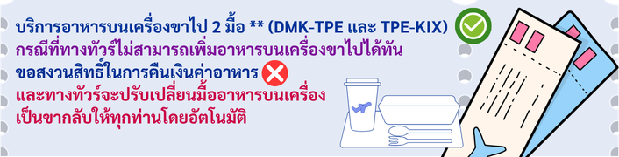

12.30 น. นำท่านเดินทางถึงสนามบินคันไซ ประเทศญี่ปุ่น ให้ท่านผ่านตรวจคนเข้าเมือง..
จากนั้นนำท่านเดินทางสู่เมืองเกียวโต นำท่านสู่ศาลเจ้าเทพเจ้าจิ้งจอกฟูชิมิอินาริ หรือที่คนไทย ชอบเรียกกันว่าศาลเจ้าแดง เป็นศาลเจ้าชินโต มีชื่อเสียงโด่งดังจาก ประตูโทริอิ (Torii Gate) หรือ เสาสีแดง ที่เรียงตัวกันจำนวนหลายหมื่นต้นจนเป็นทางเดินได้ทั่วทั้งภูเขาอินาริ ที่ผู้คนเชื่อกันว่าเป็นภูเขาศักดิ์สิทธิ์ โดยเทพอินาริจะเป็นตัวแทนของความอุดมสมบูรณ์ การเก็บเกี่ยวข้าว รวมไปถึงพืชผลไร่นาต่างๆ และมักจะมีจิ้งจอกเป็นสัตว์คู่กายจึงสามารถพบเห็นรูปปั้นจิ้งจอกมากมายด้วยเช่นกัน
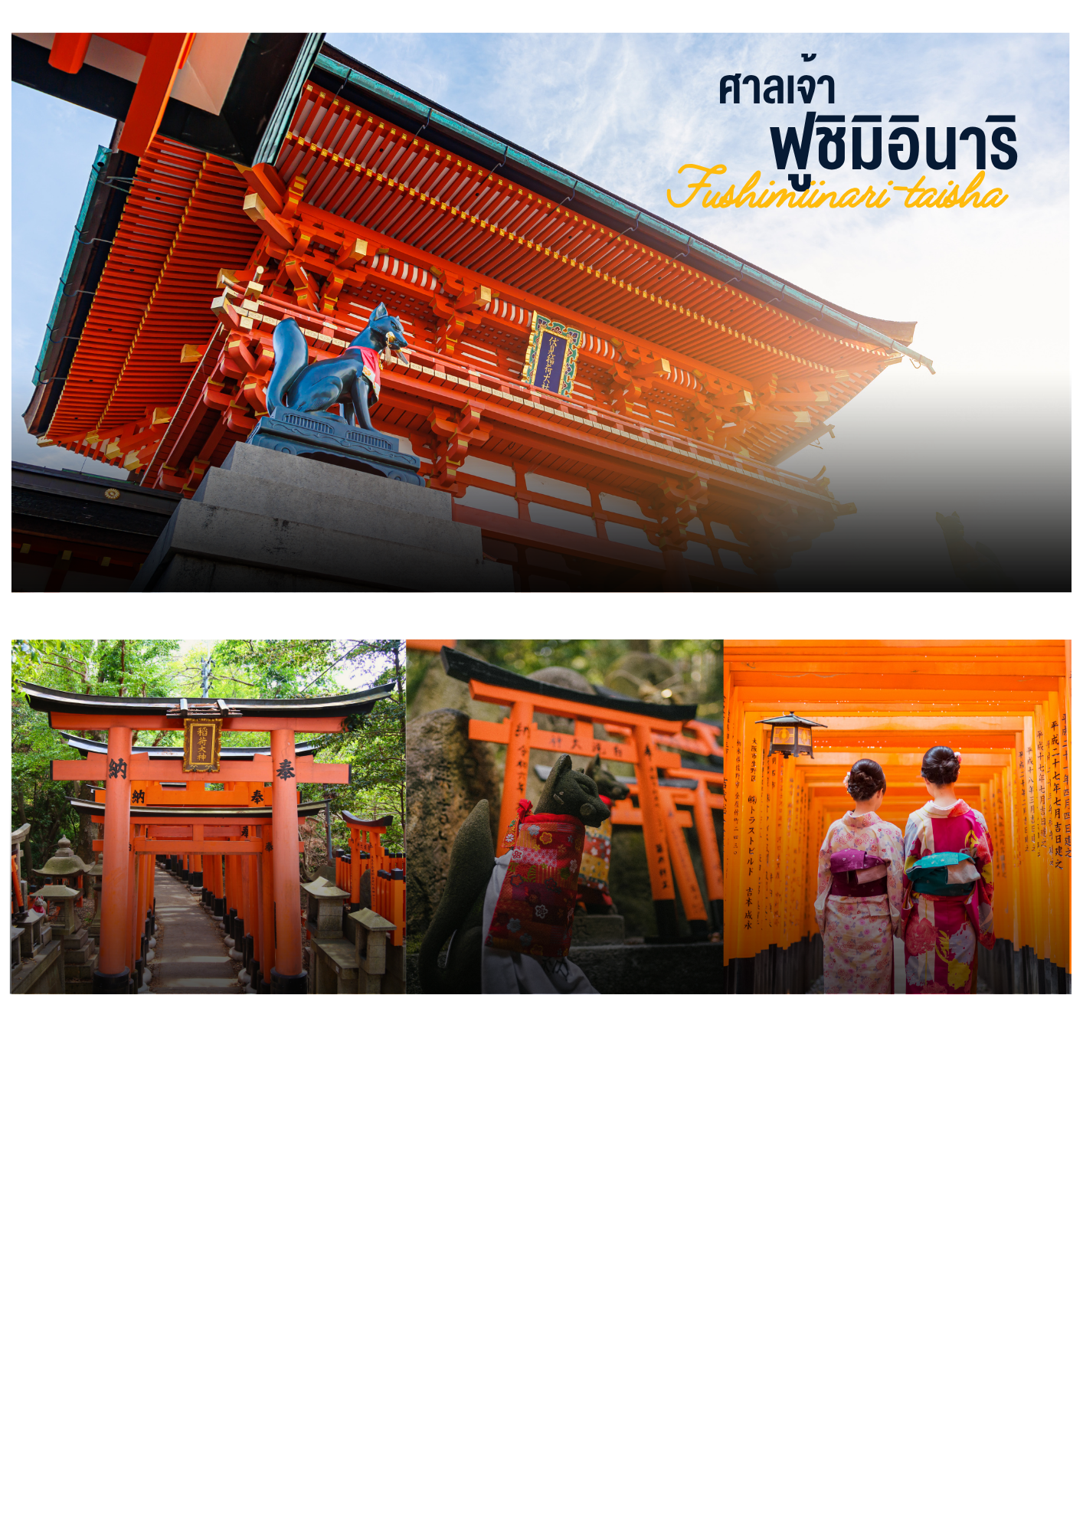

ก่อนเข้าโรงแรมพาทุกท่านแวะซื้ออาหารเย็น ขนม เครื่องดื่มที่ซูเปอร์มาร์เก็ต ตามอัธยาศัย
เย็น 🍽 อิสระอาหารเย็นตามอัธยาศัย มีหัวหน้าทัวร์คอยแนะนำให้กับทุกท่าน
ที่พักคืนนี้ KOYO HOTEL หรือเทียบเท่าระดับ 3 ดาว ⭐⭐⭐

หมู่บ้านมรดกโลกชิราคาวาโกะ-เมืองเก่าทาคายาม่า
ลานสกีฟุคุอิ อิซุมิ สกี

เช้า 🍽 รับประทานอาหารเช้า ณ ห้องอาหารโรงแรม
นำท่านเดินทางสู่ หมู่บ้านมรดกโลกชิราคาวาโกะ ที่ยังคงอนุรักษ์บ้านสไตล์ญี่ปุ่นขนานแท้ดั้งเดิม และยังได้รับเลือกจากองค์การยูเนสโกให้เป็นมรดกโลก ในเดือนธันวาคม 1995 โครงสร้างของบ้านสามารถรองรับหิมะที่ตกหนักในช่วงฤดูหนาวได้ดี และรูปร่างของหลังคาเหมือนกับสองมือพนมของพระเจ้า จึงเรียกหมู่บ้านสไตล์นี้ว่า “กัสโช” และมีผู้คนจากทั่วทุกมุมโลกหลั่งไหลไปชมความงามในแต่ละปีไม่ต่ำกว่า 680,000 คน เลยทีเดียว
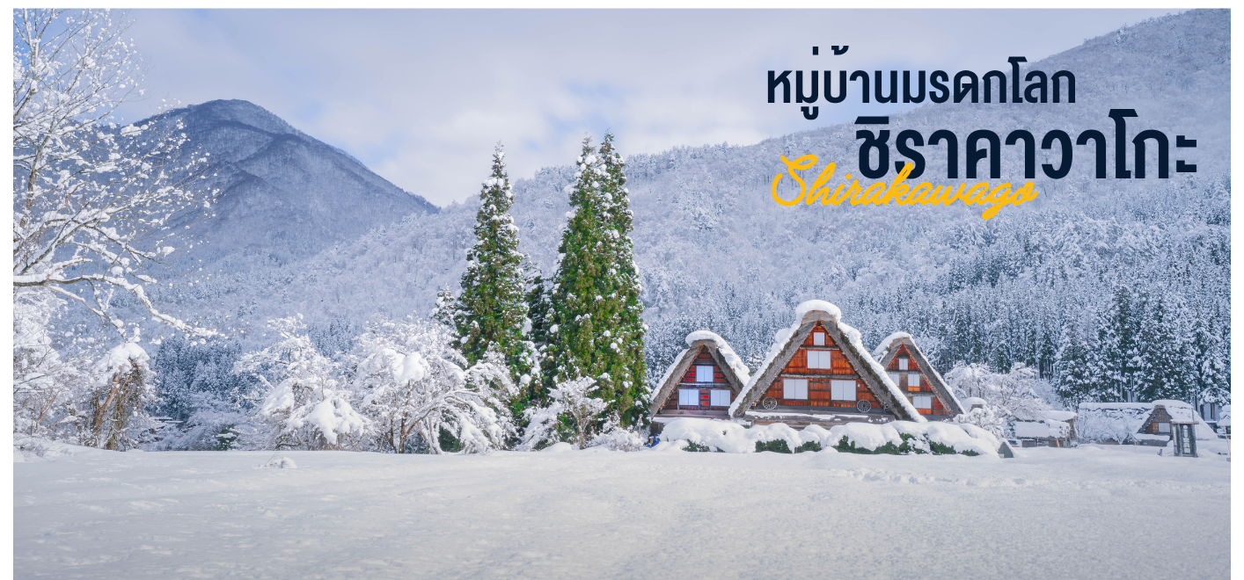

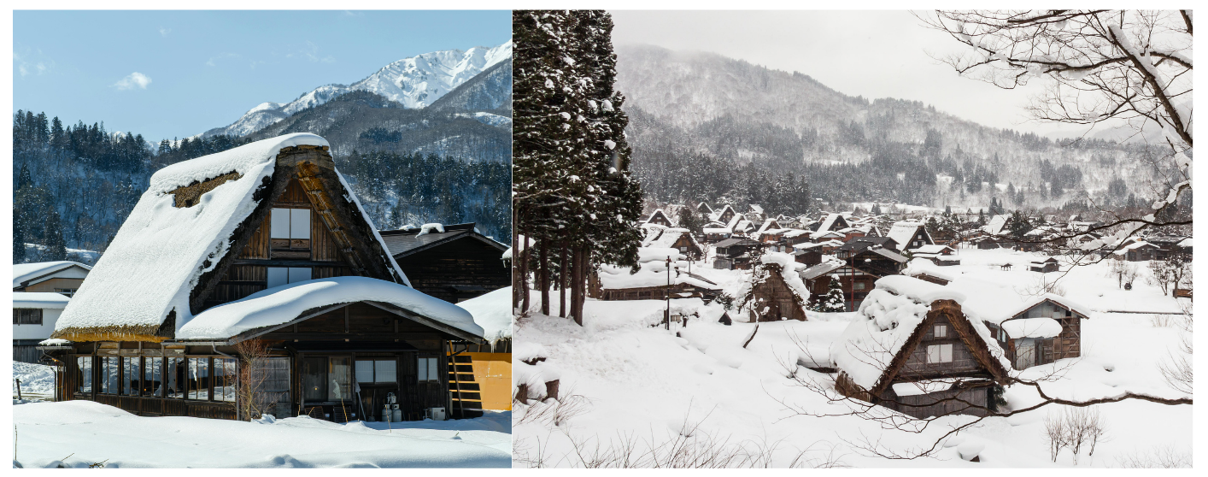

กลางวัน 🍽 อิสระอาหารกลางวันตามอัธยาศัย มีหัวหน้าทัวร์คอยแนะนำให้กับทุกท่าน
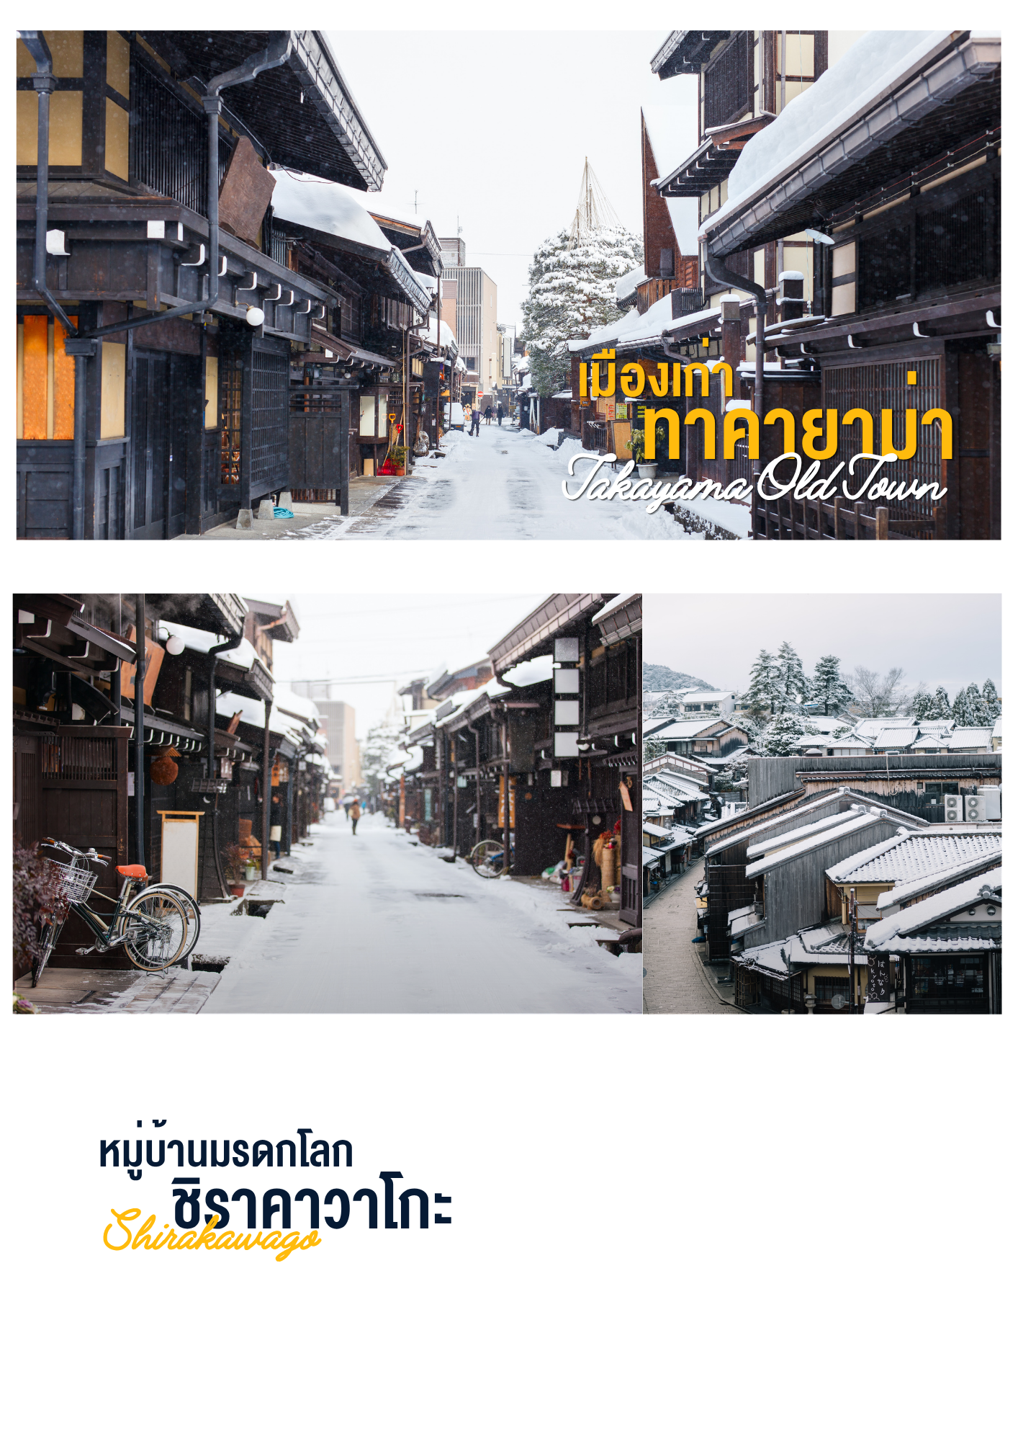
นำทุกท่านออกเดินทางสู่ เมืองเก่าทาคายาม่า เป็นสิ่งที่พลาดไม่ได้เมื่อมาเยือนเมืองทาคายาม่า บรรยากาศการค้าขายของที่นี่นั้นจะแตกต่างจากเมืองใหญ่ๆมากทีเดียว ด้วยความเป็นเมืองที่ยังคงความเป็นชนบทอยู่มาก ทำให้แลดูเป็นกันเองมากกว่า แถมราคายังกันเองกว่าไปซื้อในห้างใหญ่ๆอีกด้วย

นำทุกท่านเดินทางสู่ ลานสกี ฟุคุอิ อิซุมิ สกี เป็นสถานที่ท่องเที่ยวที่ได้รับความนิยมในช่วงฤดูหนาว ตั้งอยู่ในจังหวัดฟุคุอิ ประเทศญี่ปุ่น ที่นี่เหมาะสำหรับทั้งมือใหม่และนักสกีที่มีประสบการณ์ ด้วยทางลาดสกีที่หลากหลายและสิ่งอำนวยความสะดวกครบครัน ทัศนียภาพของภูเขาที่ปกคลุมไปด้วยหิมะสวยงาม (ราคาทัวร์ไม่รวมค่าเข้าและอุปกรณ์สกีต่างๆ)

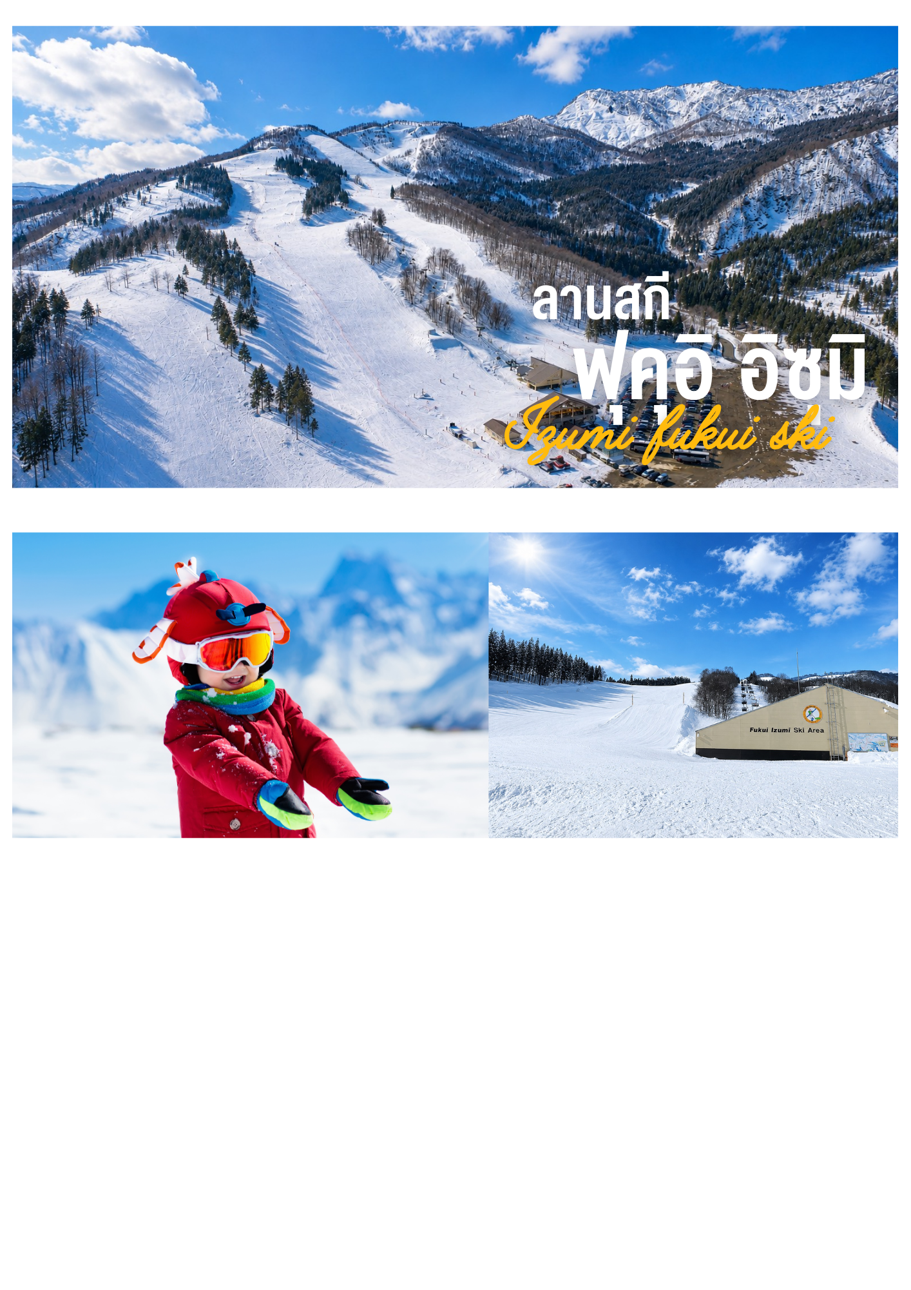

เย็น 🍽 รับประทานอาหารเย็น เมนูพิเศษ ชาบูบุฟเฟต์
ที่พักคืนนี้ KUTSUYAMA NEW HOTEL (ONSEN) หรือเทียบเท่าระดับ 3 ดาว ⭐⭐⭐

ฟุคุอิ-ทะเลสาบมิคะตะ (ขึ้นกระเช้าชมทะเลสาบ)
ตลาดปลานิฮงไค-โดทงพลาซ่า-ช้อปปิ้งชินไซบาชิ

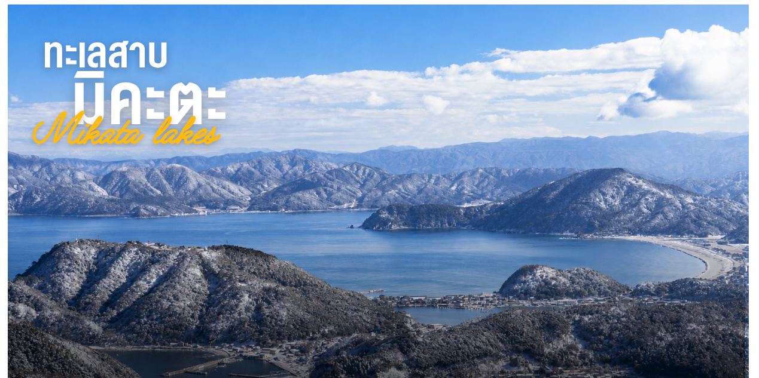
เช้า 🍽 รับประทานอาหารเช้า ณ ห้องอาหารโรงแรม

นำทุกท่านเดินทางสู่ ทะเลสาบมิคะตะ เป็นทะเลสาบที่ตั้งอยู่ในจังหวัดฟุกุอิ ประเทศญี่ปุ่น เป็นส่วนหนึ่งของกลุ่มทะเลสาบมิคาตะโกะ ซึ่งประกอบด้วยห้าทะเลสาบที่มีความเชื่อมโยงกัน ลักษณะเด่นของทะเลสาบมิคะตะคือความงดงามของธรรมชาติรอบด้านที่เปลี่ยนแปลงตามฤดูกาล ไม่ว่าจะเป็นดอกซากุระบานในฤดูใบไม้ผลิ หรือใบไม้เปลี่ยนสีในฤดูใบไม้ร่วง นอกจากนี้ยังเป็นแหล่งที่มีความสำคัญทางประวัติศาสตร์และวัฒนธรรม
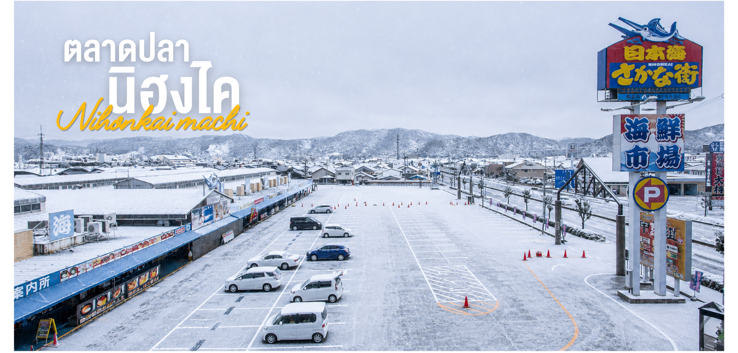

นำทุกท่านเดินทางสู่ ตลาดปลานิฮงไค เป็นสถานที่ที่มีชื่อเสียงในการค้าปลาและอาหารทะเลสดใหม่ มีหลากหลายชนิดของปลาและอาหารทะเลที่ถูกจับมาจากทะเลญี่ปุ่น บรรยากาศที่ตลาดเต็มไปด้วยความคึกคักของผู้คนที่มาซื้อของและนักท่องเที่ยวที่มาเยี่ยมชม คุณสามารถพบกับร้านค้าที่ขายปลาสด ซูชิ และซาชิมิที่ทำจากวัตถุดิบที่ดีที่สุด อีกทั้งยังมีร้านอาหารที่เสิร์ฟอาหารทะเลแสนอร่อยให้คุณได้ลิ้มลอง
กลางวัน 🍽 อิสระอาหารกลางวันตามอัธยาศัย มีหัวหน้าทัวร์คอยแนะนำให้กับทุกท่าน

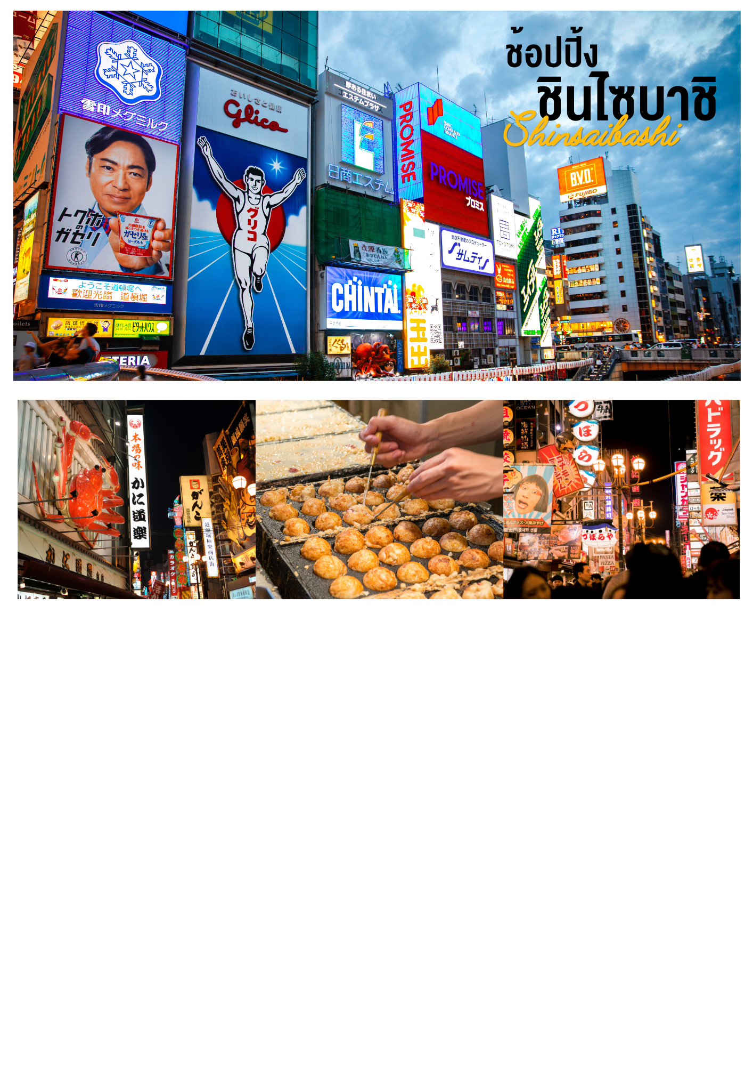

นำท่านเดินทางสู่ DOTON PLAZA ให้ท่านได้ช้อปปิ้งสินค้า DUTY FREE ตามอัธยาศัย และจากนั้น อิสระช้อปปิ้งย่านชินไซบาชิ บริเวณแหล่งช้อปปิ้งแห่งนี้มีความยาวประมาณ 600 เมตร เต็มไปด้วยร้านค้าปลีก ร้านแฟรนไชส์ ร้านเครื่องสำอาง ร้านรองเท้า กระเป๋านาฬิกา ร้านกาแฟ ร้านอาหาร ร้านขนม ร้านเสื้อผ้าสตรีทแบรนด์ทั้งญี่ปุ่นและต่างประเทศ

เย็น 🍽 อิสระรับประทานอาหารเย็น มีไกด์แนะนำร้านอาหารให้ทุกท่าน
ที่พักคืนนี้ CITY ROUTE HOTEL หรือเทียบเท่าระดับ 3 ดาว ⭐⭐⭐

ช้อปปิ้งริงกุอิออน-สนามบินคันไซ
สนามบินดอนเมือง กรุงเทพ

เช้า 🍽 รับประทานอาหารเช้า ณ ห้องอาหารโรงแรม
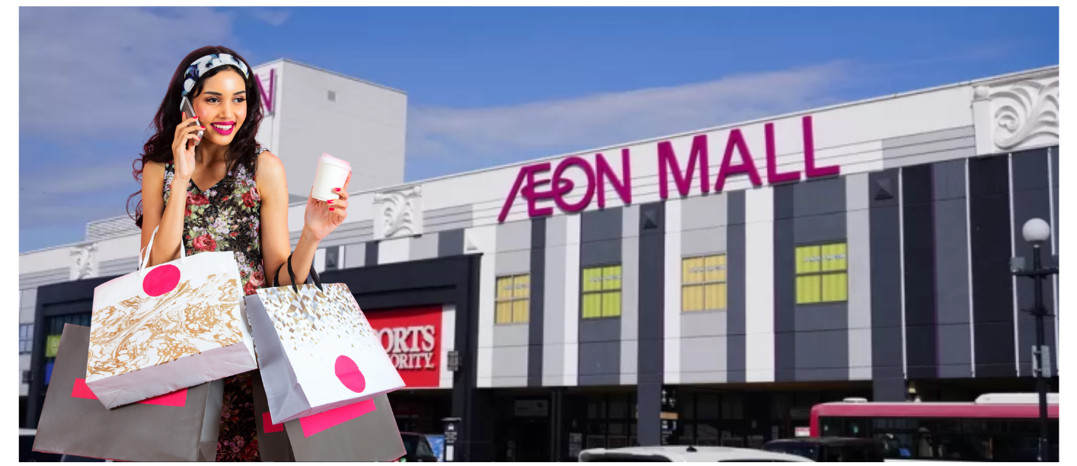
นำท่านเดินทางสู่ AEON TOWN SHOPPING MALL ท่านสามารถอิสระช้อปปิ้งสินค้าทั่วไปของญี่ปุ่นเช่น ขนม, อาหารว่าง, ของเล่น, กระเป๋า, รองเท้า, เสื้อผ้า รวมถึงร้านร้อยเยน

กลางวัน 🍽 อิสระอาหารกลางวันตามอัธยาศัย มีหัวหน้าทัวร์คอยแนะนำให้กับทุกท่าน
ถึงเวลาอันสมควร นำทุกท่านเดินทางสู่ สนามบินคันไซ
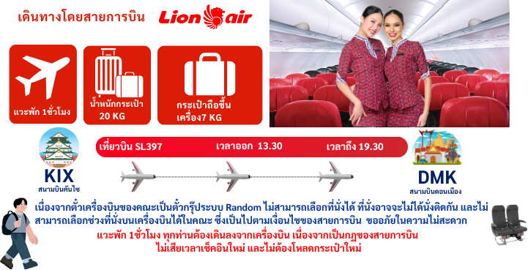
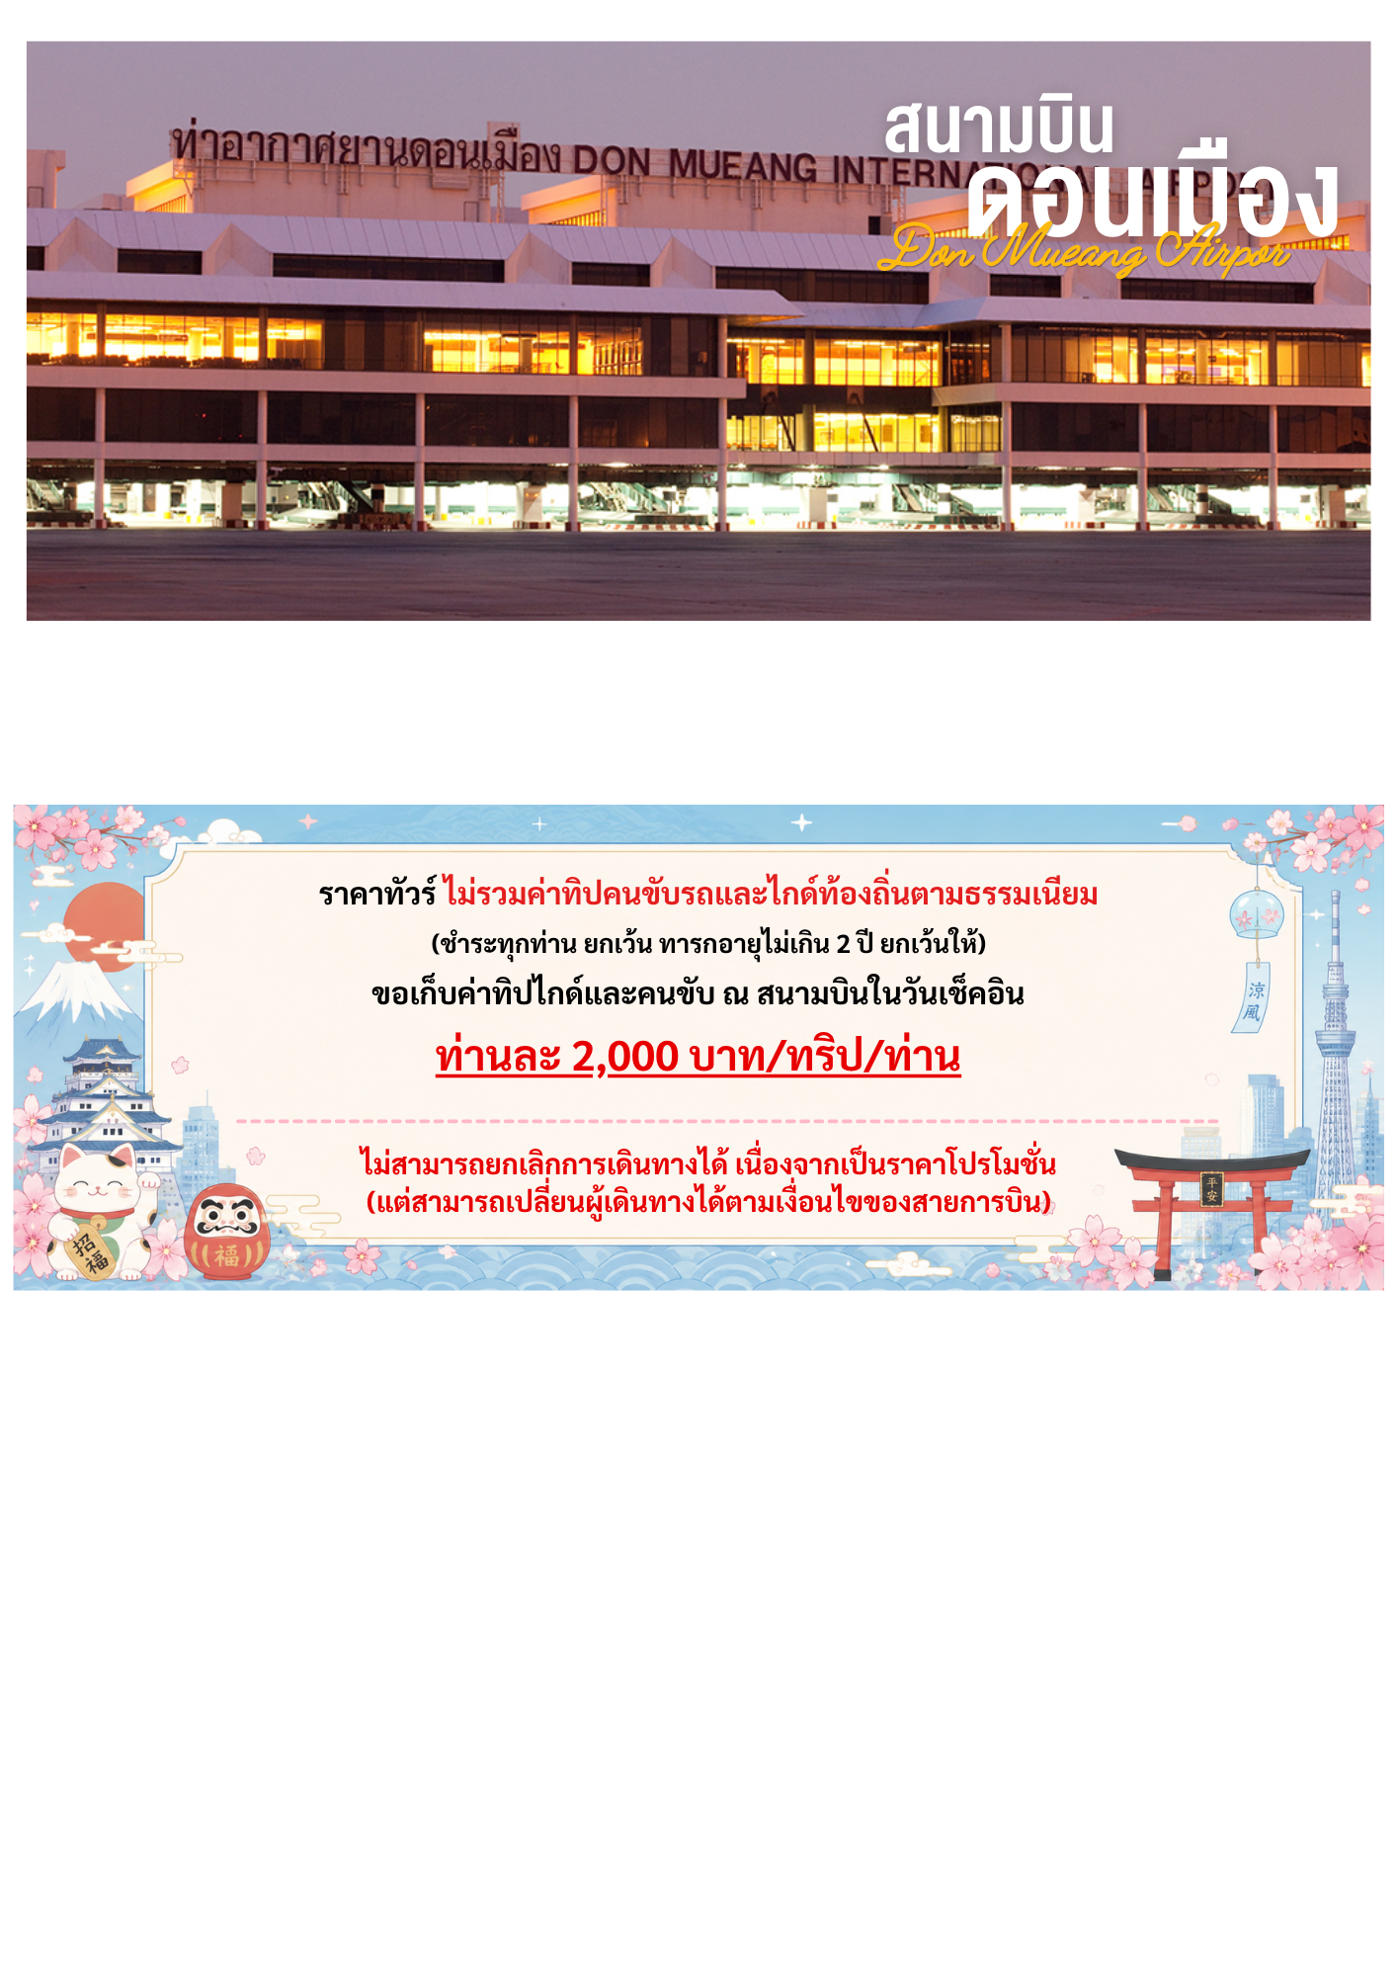
19.30 เดินทางถึง สนามบินดอนเมือง โดยสวัสดิภาพ

หมายเหตุ: เวลาในการเดินทางอาจมีการเปลี่ยนแปลงได้ ขึ้นอยู่กับกรมท่า และสภาพอากาศ หากท่านมีความจำเป็นจะต้องซื้อตั๋วเครื่องบินภายในประเทศ เพื่อบินไปและกลับจากกรุงเทพฯ กรุณาสอบถามเที่ยวบินเพื่อยืนยันกับทางเจ้าหน้าที่ก่อนทำการจองและขอความกรุณาให้ท่านซื้อตั๋วเครื่องบินประเภทที่สามารถเลื่อนวันและเวลาเดินทางได้ อันเนื่องมาจากหากเกิดความผิดพลาดจากทางสายการบิน ไม่ว่าจะเป็นการยกเลิกเที่ยวบิน การล่าช้าของสายการบิน การยุบเที่ยวบินรวมกัน ตารางการเดินทางมีการเปลี่ยนแปลง ซึ่ง สายการบินพิจารณาสถานการณ์แล้วพบว่าอยู่เหนือการความคุมของทางสายการบิน หรือจะเป็นเหตุผลเชิงพาณิชย์ หรือเป็นเหตุผลด้านความปลอดภัย ดังนั้นเหตุผลเหล่านี้ อยู่เหนือการควบคุมของบริษัทฯ บริษัทฯ ขอสงวนสิทธิ์ที่จะไม่รับผิดชอบและไม่คืนค่าใช้จ่ายใดๆ ทั้งสิ้น อนึ่ง บริษัทฯ จะคอนเฟิร์มกรุ้ป ประมาณ 5-7 วันก่อนเดินทาง ขออภัยในความไม่สะดวก
*การบริการของรถบัสนำเที่ยวญี่ปุ่น ตามกฎหมายของประเทศญี่ปุ่นนั้น สามารถให้บริการสูงสุดวันละไม่เกิน 10 ชั่วโมง และไม่สามารถขอเพิ่มเวลาใช้บริการรถบัสนำเที่ยวได้ โดยมัคคุเทศก์และคนขับจะเป็นผู้บริหารเวลาตามความเหมาะสม จึงขอสงวนสิทธิ์ในการปรับเปลี่ยนเวลาท่องเที่ยวตามสถานที่ในโปรแกรมการเดินทาง*

